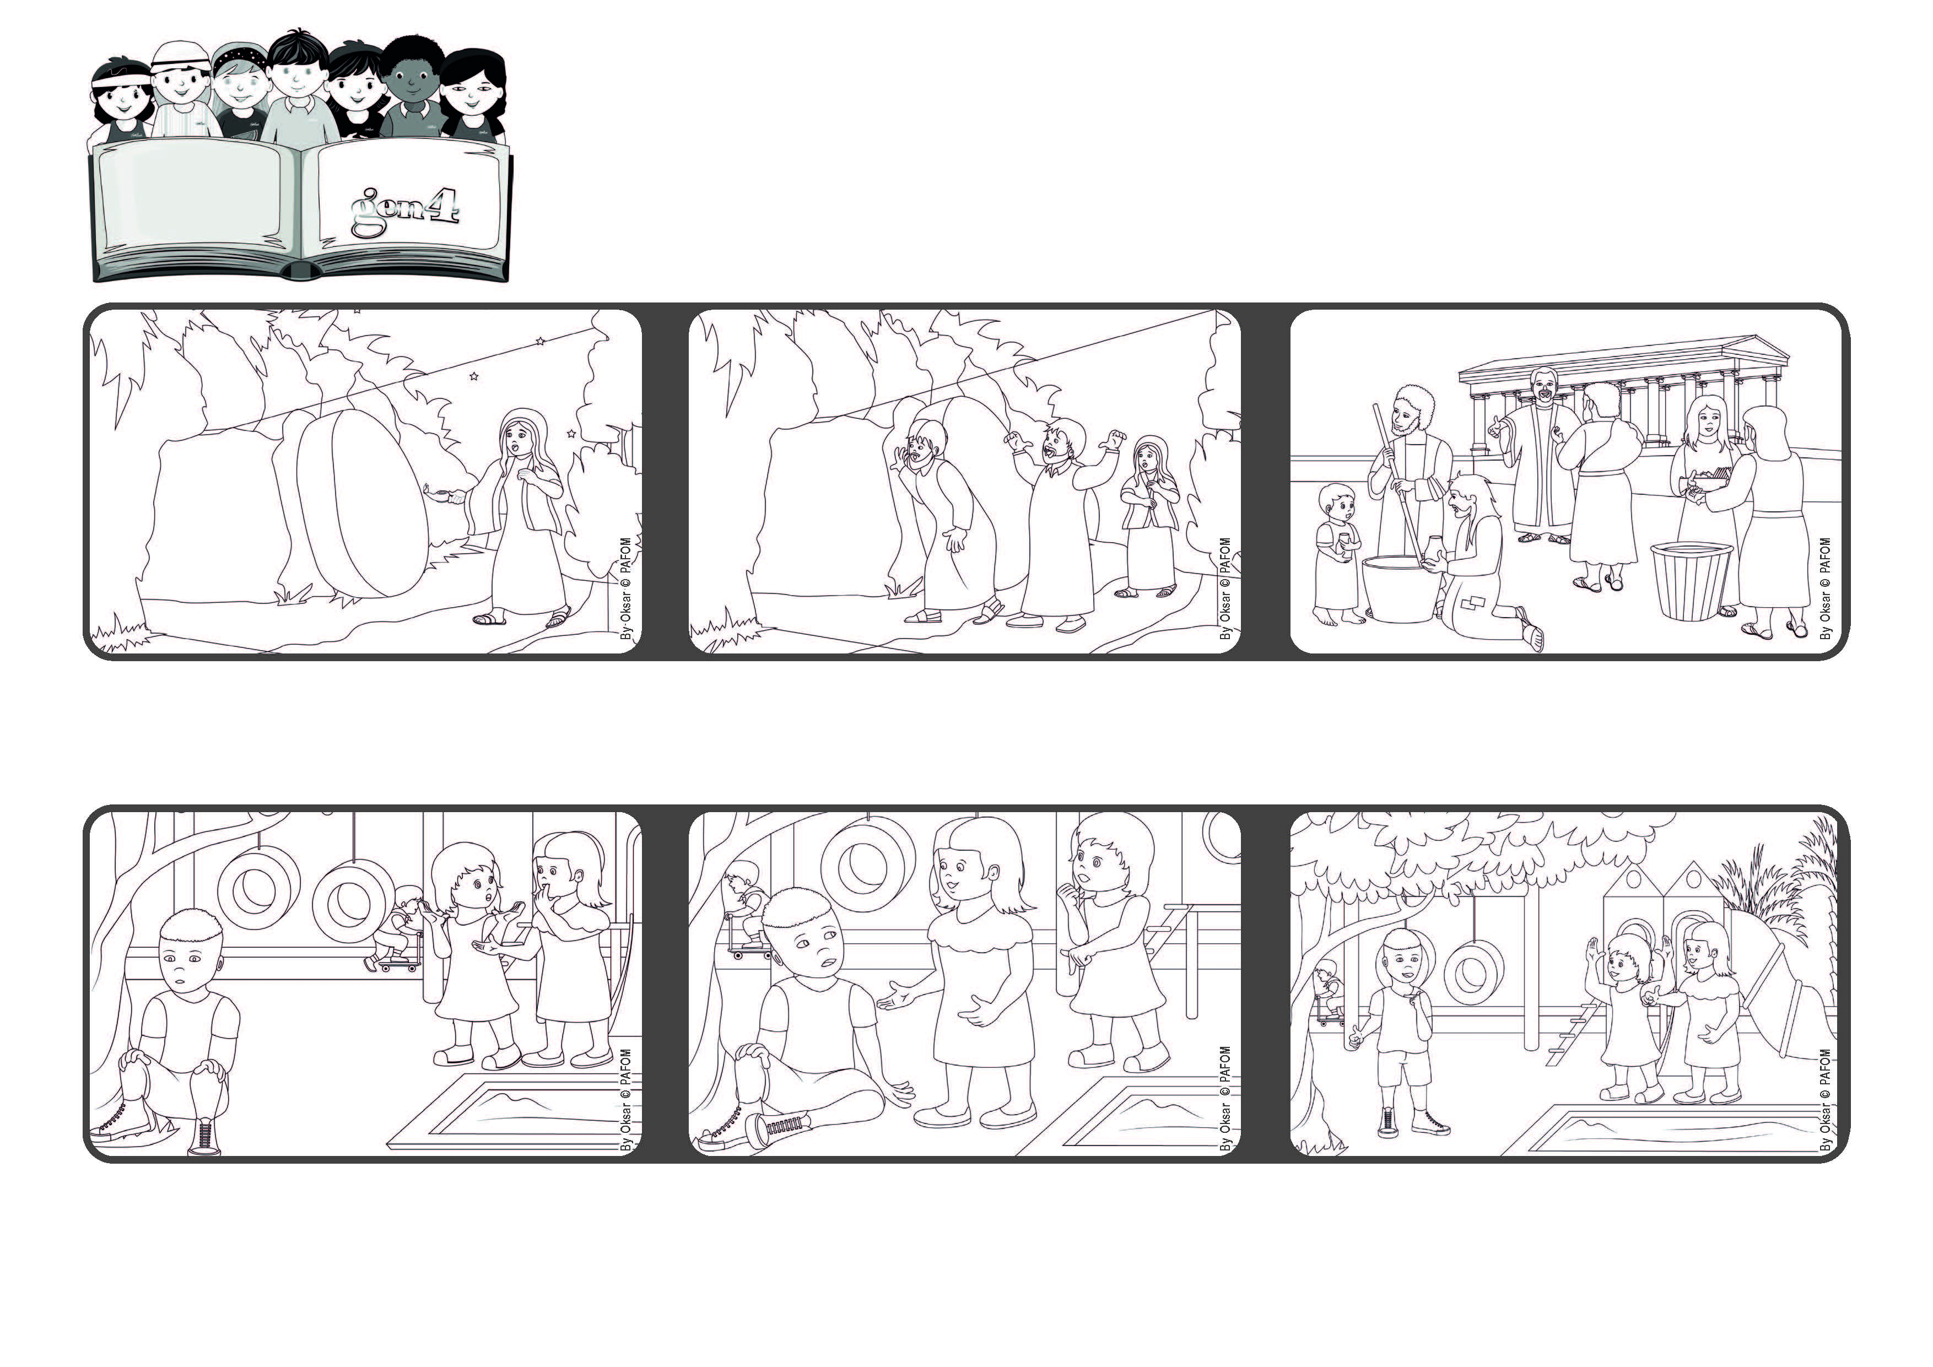

**“Rivolgete il pensiero alle cose di lassù, non a quelle della terra” (Col 3, 2).**

**(dalla Liturgia della Domenica di Pasqua)**

**Gesù Risorto ci aiuta a vivere la legge**

**del cielo, l’amore**

**Aprile 2023**

**Parola di Vita**



**Esperienza di Maria Chiara dell’ Italia: Al parco nessuno parla con Marco: dicono che è antipatico. Maria Chiara, però, vuole giocare con tutti, anche con Marco.**

**Luisa, la sua migliore amica, si arrabbia e decide di non parlarle più. Maria Chiara è triste, le sembra di avere una grande pietra sul cuore, ma sente di aver fatto la cosa giusta.**

**Il giorno dopo Luisa incontra Maria Chiara al parco, e le dice: "Ho capito che hai ragione tu: è più bello giocare tutti insieme". Vanno a chiamare Marco e si divertono con tutti gli altri bambini!**

**In fretta torna a raccontarlo a Pietro e Giovanni che corrono anche loro al sepolcro e vedono che il corpo non è più lì. Sì, ora capiscono che Gesù è Risorto!**

**Anni dopo, anche l’apostolo Paolo, in una sua lettera, ricorderà ai cristiani che Gesù è Risorto e ci aiuta a vivere la legge del cielo, che è quella dell’amore.**

**Maria di Magdala, la mattina presto, quando è ancora buio, va verso il luogo dove era stato sepolto Gesù. Che sorpresa! La pietra che chiudeva la tomba è stata spostata!**

**”© PAFOM, Disegni e testo a cura del Centro Gen4”**

**I Gen4 sono i bambini del Movimento dei Focolari di cui Chiara Lubich è la fondatrice.**